¹М. А. Богдасаров, ¹Н. Ф. Гречаник, ²А. В. Матвеев

¹ Брестский государственный университет им. А.С. Пушкина, Брест Беларусь ² Институт природопользования НАН Беларуси, Минск, Беларусь,

ПЕРСПЕКТИВЫ РАСШИРЕНИЯ МИНЕРАЛЬНО-СЫРЬЕВОЙ БАЗЫ ЧЕТВЕРТИЧНЫХ ОТЛОЖЕНИЙ ТЕРРИТОРИИ ПОЛЕССКОЙ СЕДЛОВИНЫ

Перспективы расширения минерально-сырьевой базы четвертичных отложений территории Полесской седловины

Потребность любого региона в минеральном сырье необходимо оценивать с учетом перспективных планов развития реально работающих предприятий. Нами был составлен перечень предприятий Брестской и Гродненской областей, расположенных на территории Полесской седловины и использующих сырьевую базу минеральных строительных материалов. По адресам этих предприятий были разосланы специально составленные анкеты. Анализ собранных материалов позволил выполнить примерный расчет потребностей в сырье для региона в целом (таблица). Полученные данные были сопоставлены с разведанными запасами соответствующего сырья, что показало обеспеченность ими предприятий региона. Однако известные месторождения распространены неравномерно.
Потребности в минеральном сырье для производства строительных материалов, тыс. м³
Вид сырья | Этапы (годы)
Вид сырья | 2011–2015 | 2016–2020
Мел и мергель | 2 104,0 | 2 005,9
Глинистое сырье | 1 673,5 | 2 123,5
Песчано-гравийная смесь | 5 276,5 | 6 357,2
Песок строительный | 17 305,7 | 17 938,4
Песок силикатный | 370,0 | 425,0
Щебень | 3 058,9 | 3 575,8
Учитывая, что перевозка строительных материалов на значительные расстояния удорожает их стоимость, целесообразно в районах, испытывающих дефицит того или иного вида сырья, провести дополнительные работы, направленные на выявление новых прогнозных площадей. Кроме того, ряд предприятий, даже расположенных в районах сравнительно богатых сырьевой базой, тем не менее, высказали просьбы о приросте запасов на площадях, которые расположены в радиусе 15–30 км от производственных комплексов, что позволит им снизить себестоимость продукции.
Залежи строительных материалов в пределах Полесской седловины преимущественно тяготеют к четвертичной толще. При этом необходимо подчеркнуть, что промышленное значение (на современном этапе) могут иметь залежи на глубинах до 20–30 м, доступные для разработки открытым способом (карьерами). Эта верхняя часть четвертичного чехла построена главным образом ледниковыми и водно-ледниковыми образованиями, остальные генетические типы отложений встречаются значительно реже.
Ледниковые образования чаще всего сложены материалом разной крупности, который образует горизонтально- и косослоистые серии мощностью до 1 м и более. Нередко крупнообломочные слои разделяются прослоями мелкозернистых песков, супесей и глин. Толща часто дислоцирована и содержит отторженцы коренных пород. Вся толща иногда перекрыта слоем супесей, реже суглинков мощностью обычно до 3–4 м, изредка до 8–10 м. Количество мелких фракций (менее 0,1 мм) в ледниковых комплексах варьирует в широких пределах, но чаще всего не превышает 5–10%. Содержание песчаных частиц (0,1–1,0 мм) изменяется от 1–2 до 90%, более грубого материала (более 1,0 мм) – от 3–5% до 60–80%, причем на галечные и валунные фракции попадает от 0,5–1% до 25%. Эти отложения являются основной сырьевой базой строительных песков и песчано-гравийных смесей.
Моренные отложения обычно представлены валунными супесями и суглинками, иногда с отторженцами коренных пород (мел, глины), прослоями разнозернистых песков. Отложения имеют массивную текстуру, но достаточно широко распространено также плитчатое, слоисто-плитчатое сложение, гляциодинамические текстуры в форме полос или языков затянутого с ледникового ложа материка, разнообразных сколов, гляциодиапиров и гляциокуполов, наложенные текстуры сжатия, складкообразования, морозобойных трещин и т.д. Содержание глинистого (менее 0,01 мм) и крупнообломочного (более 1 мм) материала варьирует в широких пределах (фракции более 1 мм – 0,0–46,9%, менее 0,01 мм – 2,5–83,5%). Естественно, что моренные отложения, содержащие минимальное количество грубообломочного материала и повышенное количество глинистых частиц, могут использоваться для производства керамического кирпича. Встречающиеся в этих толщах отторженцы также представляют определенный интерес в качестве сырья для производства стройматериалов. При этом особого внимания заслуживают отторженцы мела.
Разнообразно на площади изученного региона представлены флювиогляциальные отложения, слагающие зандровые поля и долинные зандры, камы и камовые террасы, озы. Для всех отложений характерна в разной степени выраженная слоистость. Флювиогляциальные отложения представлены разнозернистыми песками, песчано-гравийно-галечными отложениями, гравием, галечниками, иногда встречаются прослои тонких песков и супесей. Содержание глинистых и пылеватых фракций в зандровых отложениях обычно не превышает первых процентов, изредка достигая 20–30% и более. На песчаные частицы приходится до 70–80%, причем возможны значительные вариации состава. Доля грубообломочных фракций чаще всего составляет 20–40%. При этом необходимо подчеркнуть, что содержание наиболее крупных обломков достигает максимальных величин вблизи краевых ледниковых образований и убывает в дистальном направлении от них. Гранулометрический состав флювиокамов и озов близок к составу краевых ледниковых комплексов, а лимнокамы характеризуются резким преобладанием мелкозернистых песков. Флювиогляциальные отложения широко используются в качестве строительных песков и песчано-гравийных смесей.
Озерно-аллювиальные отложения в основном построены тонко- мелкозернистыми песками, алевритами, тонкими супесями, реже суглинками. Среди аллювия абсолютно преобладают разнозернистые пески, нередко встречаются песчано-гравийные отложения, особенно на участках размыва краевых ледниковых образований. Особый интерес в качестве глинистого сырья представляют озерно-ледниковые отложения, которые в пределах Полесской седловины встречаются на небольших площадях и представлены преимущественно глинами часто с ленточной текстурой, тонкими супесями и тонкозернистыми песками. В глинистых разностях содержание фракции менее 0,01 мм может достигать 80–95% при минимальном содержании частиц крупнее 0,25 мм.
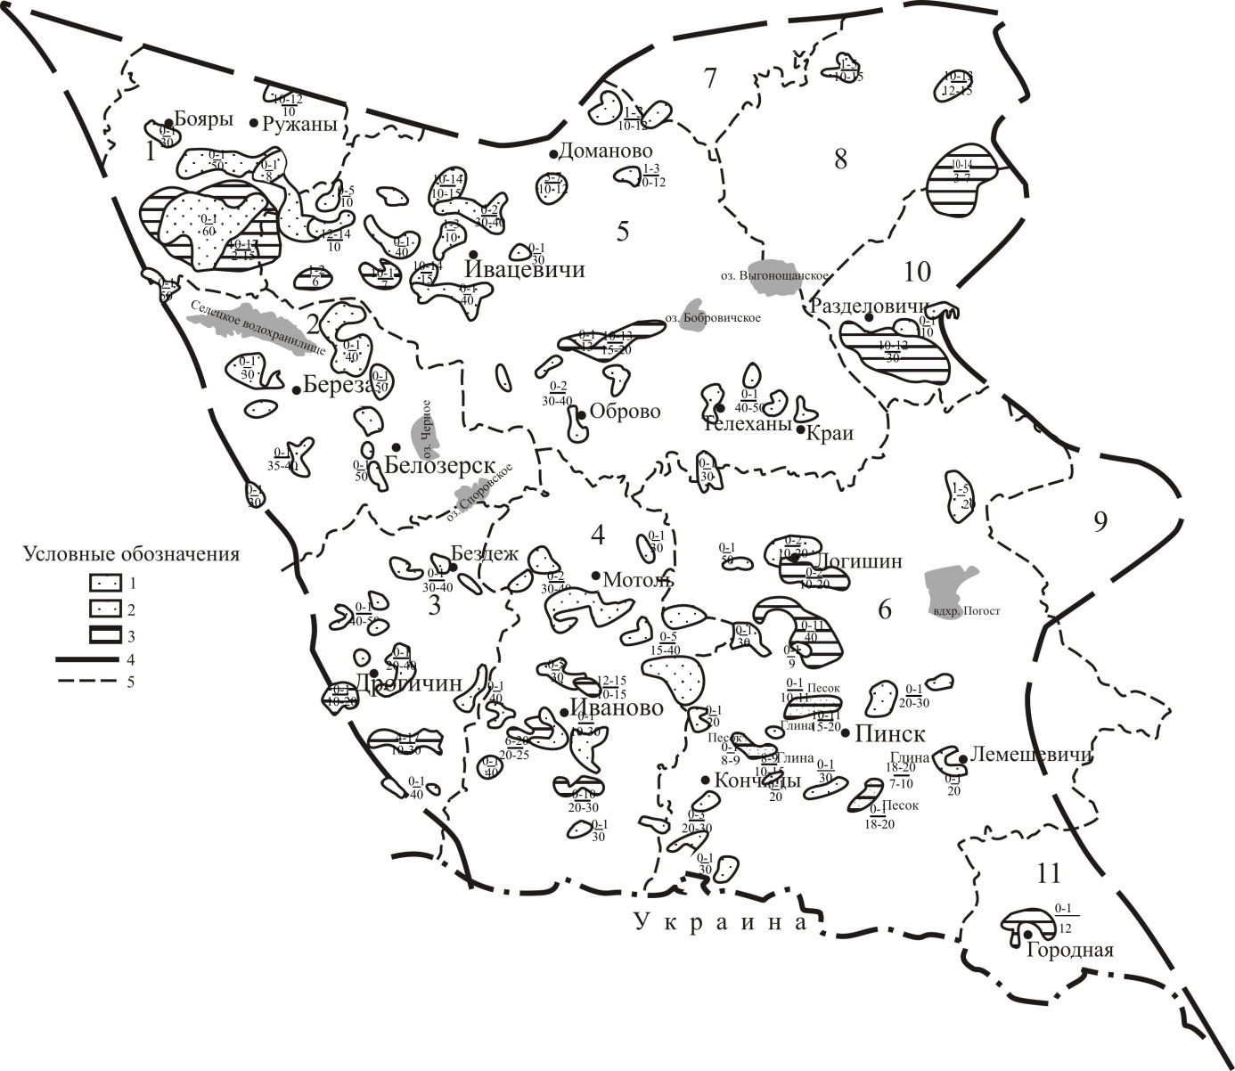
Для выявления новых прогнозных площадей строительных материалов по данным около 1000 разрезов буровых скважин из многочисленных каталогов, составленных геологами производственных организаций и научными сотрудниками, были выделены участки, в пределах которых слои строительных песков, песчано-гравийного материала, глинистых отложений залегают не глубже 30 м.
Кроме того, для этих целей широко использовались публикации по полезным ископаемым Беларуси (Высоцкий, 1996; Полезные ..., 2002; Основы …, 2004), а также данные собственных краткосрочных полевых маршрутных исследований, во время которых эти площади частично уточнялись с учетом распространения генетических типов четвертичных отложений и особенностей рельефа земной поверхности. После этого была построена схема прогнозных площадей на строительные материалы для территории Полесской седловины (рисунок).

1 – строительные пески, 2 – песчано-гравийная смесь, 3 – глинистые отложения (тонкие супеси, суглинки, глины), цифры в дробях: числитель – глубины залегания кровли, знаменатель – подошвы; 4 – границы Полесской седловины, 5 – границы административных районов, цифры: 1 – Пружанский, 2 – Березовский, 3 – Дрогичинский, 4 – Ивановский, 5 – Ивацевичский, 6 – Пинский, 7 – Барановичский, 8 – Ляховичский, 9 – Лунинецкий, 10 – Ганцевичский, 11 – Столинский
Схема прогнозных площадей на строительные материалы в пределах Полесской седловины, составлена по данным буровых работ, проведенных РУП «Белгеология»
Подводя итог приведенным выше данным, можно сделать вывод о том, что наиболее реальные перспективы по приросту запасов и за счет этого уменьшению расходов на перевозку существуют по глинистому сырью, строительным пескам, песчано-гравийному и песчано-гравийно-галечному материалу. Учитывая особенности строения покровных отложений, следует подчеркнуть, что на исследуемой территории не по всем видам потребляемого сырья существуют необходимые геолого-экономические предпосылки для выявления и использования новых залежей полезных ископаемых, потребности в которых обеспечиваются за счет дальних перевозок.

Высоцкий, Э.А. Геология и полезные ископаемые Республики Беларусь / Э.А. Высоцкий, Л.А. Демидович, Ю.А. Деревянкин. – Минск: Университетское, 1996. – 184 с.
Основы геологии Беларуси / под ред. А.С. Махнача [и др.]. – Минск: ИГН НАН Беларуси, 2004. – 392 с.
Полезные ископаемые Беларуси: к 75-летию БелНИГРИ / редкол.: П.З. Хомич [и др.]. – Минск: Адукацыя i выхаванне, 2002. – 528 с.

